黄冈市2013年初中毕业生学业水平考试理科综合试题
(物理：75分，化学：50分，生物：35分考试时间：120分钟)
第Ⅰ卷（选择题共51分）
一、选择题（每小题只有一个选项符合题意，1~6题每题2分，7~18题每题1分，19~27题每题3分，共51分）O—16 C-12 CL-35.5 K--39
1．洋葱鳞片叶内表皮细胞与人的口腔上皮细胞都有的结构是
①细胞壁 ②细胞膜 ③细胞质 ④细胞核 ⑤线粒体 ⑥叶绿体
A．②③④⑤B．①②③④⑤C．①②③④D．②③④⑤⑥
2．我国是世界上使用农药和化肥最多的国家，作物中残留的农药最终进入人们的餐桌；大量工业废水未经处理直接排放，已造成50%以上的河流、湖泊严重污染，白鳍豚、江豚等物种濒临灭绝；人的镉中毒、癌症村屡有报导。这些事例不能说明的是
A 有毒物质会随着食物链的积累，最终将危害人类的健康
B．白鳍豚、江豚濒临灭绝是它们适应环境变化的能力太差造成的
C．生态系统的自动调节能力是有限的
D．生物和环境能互相影响
3．H7N9禽流感、“超级细菌”来袭，公共卫生安全再次受到威胁。以下有关说法正确的是
A．H7N9禽流感、艾滋病、血吸虫病的病原体都是没有细胞结构的生物
B．小张曾感染H5N1禽流感，治愈后他体内已产生抗体，所以不会再患H7N9禽流感
C．现在各医院都使用一次性输液器、注射器，这属于传染病预防措施中的切断传播途径
D．“超级细菌”让包括青霉素在内的许多抗生素对其失去作用，原因是细菌已经变异成为病毒
4．下列有关动植物生殖、发育的叙述中，错误的是
A．受精的鸟卵中能够发育成胚胎的是胚盘
B．植物扦插、嫁接和组织培养的繁殖方式都是无性生殖[来源:学科网]
C．转基因超级鼠是通过无性生殖的方式获得的
D．杂交水稻是通过有性生殖的方式培育的
5．“端午节，吃粽子，赛龙舟”。农历五月初五我市举行了一年一度的龙舟赛。下列有关说法不正确的是
A．龙舟队员们听到发令枪声响起时···，就奋力划桨，这是复杂反射
B．当观众看到心仪的龙舟即将冲线获第一名时，就会心跳加速，血压升高而显得面红耳赤，这是神经系统和激素共同调节的结果
C．九年级的小强想参加明年的龙舟赛，除加强锻炼外他还应该多吃含蛋白质丰富的食物
D．糯米、红豆是粽子的主要原料，它们都是双子叶植物种子
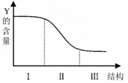
6．如右图所示为正常情况下人体内的某种物质（Y）依次经过Ⅰ、Ⅱ、Ⅲ三种结构时含量的变化曲线。下列对此曲线含义理解正确的是
A．若Y表示摄入的脂肪，则Ⅱ是小肠
B．若Y表示血液中二氧化碳气体，则Ⅲ为肺动脉
C．若Ⅱ所示结构为肾小管，则Y一定是尿素
D．若Ⅱ所示结构为肾小球，则Y可能是大分子蛋白质
7．下列过程一定包含化学变化的是：
A．海水晒盐 B．火力发电 C．滴水成冰 D．木已成舟
8．下列各组物质中，均属纯净物的是：
A．合成纤维 油脂 B．天然气 水银 C．冰水 干冰 D．医用酒精 碘盐
9．下列实验操作正确的是：
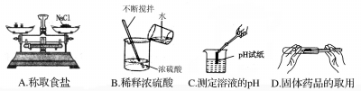
10．下列有关说法正确的是
A．“春色满园，花香四溢”说明分子在不停地运动
B．空气是由空气分子构成的
C．组成CO、CO₂的元素种类相同，所以它们的化学性质相同
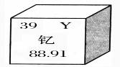
D．气体受热膨胀是因为温度升高气体分子变大
11．钇（Y）是一种稀土元素，该元素在元素周期表中的信息如图所示。下列有关说法错误的是
A．钇属于金属元素 B．钇原子中的质子数为39
C．钇元素的相对原子质量为88.91 D．钇原子中的中子数为39
12．6月5日是世界环境日，下列有关环境与能源的说法正确的是
A．焚烧塑料是减少白色污染的有效方法
B．目前氢能源没有广泛推广的主要原因是淡水资源缺乏
C．开发和利用风能、太阳能符合“低碳生活”理念
D．化工厂可通过加高烟囱排放废气，防止形成酸雨
13．火药是中国古代的四大发明之一。火药点燃后发生的反应为：2KNO₃+S+3C点然K₂S+N₂+3CO₂↑。该反应前后化合价没有发生变化的元素是
A．硫 B．氧 C．碳 D．氮
- X、R表示两种金属，在溶液中发生反应：X+3RNO₃===3R+X（NO3）₃。下列说法不正确的是
A．该反应是置换反应 B．若X是Al，R是Ag，则反应后溶液质量减少
C．X可能是Fe，R可能是Cu D．X的金属活动性比R强
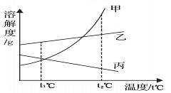
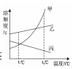
15.右图是甲、乙、丙三种物质（均不含结晶水）的溶解度曲线。现有t2℃时甲、 乙、丙三种物质的饱和溶液（无固体存在）。 下列说法正确的是：
A．三种物质溶解度大小依次为：乙＞丙＞甲
B．将温度由t2℃降到t1℃，所得溶液中溶质的质量分数由大到小的顺序为：乙＞丙＞甲
C．将温度由t2℃降到t1℃时，析出甲的质量比乙多
D．若甲中含有少量杂质乙，可采用降温结晶的方法进行提纯
16.下列有关对质量守恒定律的理解，正确的是：
A．将5g铁和5g铜混合加热后，物质的总质量为10g，遵循质量守恒定律
B．化学反应前后分子的总数一定不会发生变化
C．5g硫和5g氧气完全反应后，生成物质量为10g
D．镁条燃烧后质量增加，不遵循质量守恒定律
17.右图所示装置（不可倒置）有多种用途，下列叙述正确的是
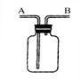
A．若用排空气法往装置内收集H2时，气体应 从A端通入
B．若要除去H2中的CO2可在此装置中装入 NaOH溶液，气体从B端通入
C．若用排空气法往装置内收集CO2时，气体应从A端通入
D．若用水将此装置中的O2排出，水应从B端进入
18.下列有关物质鉴别方案正确的一组是：
A.可用Ba(OH)2溶液鉴别（NH4)2CO3、(NH4)2SO4、NH4NO3三种氮肥
B.MgCl2溶液、NaOH溶液、H2SO4溶液、CuSO4溶液，不加任何试剂即可鉴别
C.Na2CO3溶液、Ca（OH）2溶液、盐酸、BaCl2溶液，不加任何试剂即可鉴别
D.CuO粉末、炭粉、铁粉，三种黑色粉末用一种试剂无法鉴别
19．下列现象由光的折射产生的是
A．立竿见影 B．刀光剑影 C海市蜃楼 D．杯弓蛇影
20．下列数据符合实际情况的是
A．家用电扇的额定功率为500W B．你步行的速度约为5m/s
C．一枚鸡蛋所受的重力约为10N D．我国家庭电路的电压为220V
21.下列做法不符合安全用电要求的是
A．用铜丝代替保险丝 B．使用冰箱时，电源插头插在三孔插座上
C．发生触电事故时，立即切断电源 D．使用试电笔时，手指不能碰到笔尖
22．在大力倡导“低碳生活，绿色出行”的今天，越来越多的市民上下班由坐汽车改骑自行车。下列有关说法错误的是
A 行车时，相对于车上的人，车是静止的
B．行车时，车轮与地面之间的摩擦是滑动摩擦
C．刹车时，车很快停下来主要由于受到地面的摩擦力
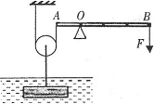
D．骑车能节约能源、减少污染
23．李华同学利用如图装置提起水中的物块，下列判断正确的是
A．装置中的滑轮是定滑轮
B．装置中的AOB是省力杠杆
C．装置的机械效率可以达到100%
D．物块上表面露出水面前，所受浮力不断减小
24．将刚烧开的水倒入干冰（固态CO₂）中，水像重新沸腾一样：水中有大量气泡，同时水面上有大量“雾气”。“雾气”通过鼓风机喷入舞台，即可制造“云雾缭绕”的舞台效果。下列说法正确的是
A．“雾气”是水蒸气 B．“雾气”是小冰晶
C．气泡内主要是水蒸气 D．气泡内主要是二氧化碳气体
25．学习了“流体压强与流速的关系”后，为了解决“H”形地下通道中过道的通风问题，同学们设计了如下几种方案。如图所示，黑色部分为墙面凸出部分，为安装在过道顶的换气扇， 其中既有效又节能的是
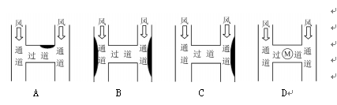
26．“蛟龙号”深海潜水器在海水里与海面上的母船传递声音、图像、文字等信息，是利用水声通信系统发出的声波，而不是电磁波，其原因可能是
A．电磁波不能传递图像信号 B．电磁波不能传递声音信号
C．电磁波不能在海水里传播 D．因海水导电，电磁波传播的距离很有限
27．城市下水道井盖丢失导致行人坠入下水道的悲剧时有发生，令人痛心。为此，某同学设计了一种警示电路：在井口安装一环形灯L，井盖相当于开关S；正常情况下（S闭合），灯L不亮；一旦井盖丢失（S断开），灯L即亮起，以警示行人。图中电路符合要求的是
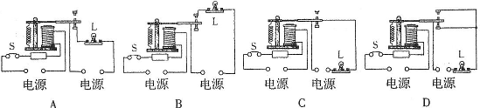

第Ⅱ卷(非选择题,共109分)
物理部分
二、填空与作图（28 -32题每题3分，33题2分，共l7分）
28近年，我市部分居民用上了管道天然气，天然气属于____能源（填“可再生”或“不可再生”）。点燃天然气，将食用油倒入锅中，通过____的方式使油的内能增加，温度升高；若油锅起火，可采取的措施是 （写一条）。
29在电影院偷拍是制作盗版电影惯用的方法。为此，科学家发明了一种反盗版电影的装置，将装置安装在银幕后面，其发出的红外线通过银幕上的小孔射向观众席上的偷拍摄像机，在感光底片上成倒立、 的 像，从而形成干扰亮点。此装置的使用 （填“不会”或“会”）影响观众的观看。
30．电阻制动是高速动车组列车制动方式之一：在列车需要减速或停车时，停止给电机供电，同时将一电阻接入电机。列车失去动力后，由于 ，仍将继续前进，带动电机转动，电阻发热。此过程中，机械能最终转化成 能，电机实际上是 （填“发电机”或“电动机”）。
31阴霾天气中，PM2.5（直径不大于2.5微米的颗粒物）含量较高。(1)大气中PM2.5的运动属于 （填“机械运动”或“热运动”）；(2)体积为8×10^{－18}m³的PM2.5颗粒悬浮在密度为1. 2kg/m³的大气中所受的重力是 N；(3)在____（填“太阳出来”或“连续降雨”）后，霾容易消散。
32．如图所示，电磁起重机的吸盘（主要部分是电磁铁）吸起钢材且保持静止（吸盘下表面水平）。现增大电磁铁中的电流，请作出此时钢材的受力示意图。
33．在汽车驾驶室内，驾驶员通过左右两侧后视镜观察，有看不到的区域（盲区），人或其他车辆应尽量避免进入盲区。如图，S为驾驶员眼睛位置，MN为左侧后视镜左右两边界点，请作出反射光线NS的入射光线，并标出BM到车左侧（虚线所示）之间的盲区。
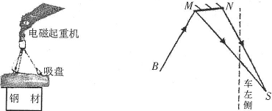

三、实验与探究（34题3分，35、36题各4分，37题5分，共16分）
34．图甲圆柱体直径为 cm；图乙是游码在天平标尺上的位置，其表示的质量是
g；图丙温度计的读数是____℃。

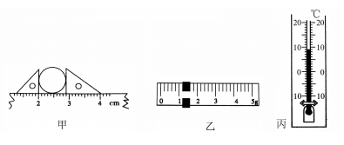

35．“摩擦力大小是与压力有关，还是与重力有关？”，某小组利用右图装置进行了探究。实验步骤和数据记录如下表：
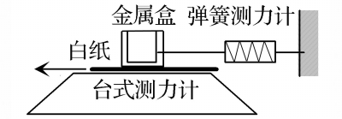
[来源:Zxxk.Com]
(1)此实验是根据 原理测出摩擦力大小的。
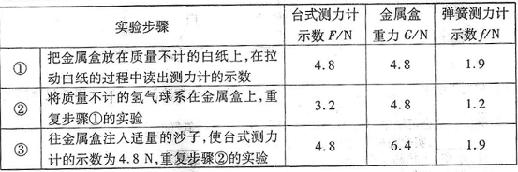
(2)实验步骤②使用氢气球是为了改变 大小（填“压力”或“重力”）。
（3)根据实验步骤②、③的数据 （填“能”或“不能”）说明摩擦力大小与压力有关。
（4)直接用弹簧测力计拉动金属盒测量摩擦力相比，拉动白纸进行实验有许多优点，以下 不是其优点。
A．不需要匀速拉动 B测力计示数稳定
C．实验更容易操作 D．实验原理更合理

36．在“测定2.5V小灯泡额定功率”的实验中，电源电压恒定。
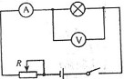
(1)某同学根据图示电路进行实验。实验过程中，灯泡突然不亮，电流表、电压表的示数都减小。经检查，导线连接完好，则可能的故障是____。
A．灯泡处断路
B滑片与变阻器电阻丝断开
(2)排除故障后继续进行实验。某时刻，电压表的示数为2. 6V，现要测定小灯泡的额定功率，应将滑片向 （填“左”或“右”）移动，直至电压表示数为____V，若此时电流表示数为0.4A,则小灯泡的额定功率为 W。
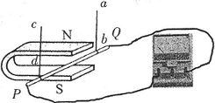
37.在“探究什么情况下磁可以生电”的实验中，小芳发现每次电流表指针摆动的角度不同，提出了“感应电流的大小与哪些因素有关”的问题。
(1)小芳猜想可能与导体切割磁感线运动速度有关，速度越大，____能越大，转化成电能就越多。
你的猜想是：可能与____有关。
(2)小芳为了验证自己的猜想，利用如图装置进行实验，足够大的磁体放在水平面上，驱动装置通过两根绝缘硬棒ab、cd使导体PQ沿直线水平向右运动（导体运动区域的磁场强弱相同）。同一次实验，应使导体做 （填“匀速”或“变速”）运动。下表是实验测得的数据，分析数据可得出结论：
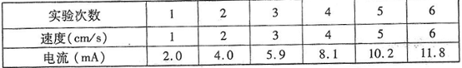
(3)此实验运用的研究方法主要是 。
四、综合应用（38题7分，39题8分，共15分）
38．电热加湿器工作原理：加湿器水箱中部分水通过进水阀门进入电热槽中受热至沸腾，产生的水蒸气通过蒸汽扩散装置喷入空气中，从而提高空气湿度。下表是某同学设计的电热加湿器部分参数，其发热电路如图所示，R₁、R₂为阻值相同的发热电阻，1、2、3、4为触点，S为旋转型开关，实现关、低、高档的转换。
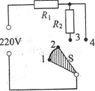
(1)若加热前水温为20℃，电热槽内气压为标准大气压，从加热到沸腾最短时间为3分钟，则电热槽中水的质量是多少千克？（不计热损失，c_{水}=4.2 x10³J/( kg·℃)，结果保留两位小数）（3分）
额定电压 | 220V
额定最大发热功率 | 400W
水箱容积 | 4L
适用面积 | 40～60m²
(2)加湿器在低档时的发热功率；（3分）
(3)对于需要制冷的室内，电热加湿器会使其气温升高，请提出一条改进的建议。（1分）
39．图甲为加油站加油系统示意图，油罐容积为30m³，为了降低油品损耗，保证油罐运行安全，在油罐顶部安装有调节油罐内外压力平衡的呼吸阀。其中吸气阀（图乙）管口面积为2 ×10^{－3}m²，重力不计的吸气阀盖在0. 6N的恒力作用下堵住吸气管口。加油时，加油机内油泵自动启动，加油枪流量控制为Q =5×10⁻⁴m³/s；(ρ_{油}取0.8×10³ kg/m³，外界大气压取10⁵Pa)
(1)某次加油时，加油枪口高出油罐油面3m，所加油的体积为2.5×10⁻²m³，则加油系统克服油的重力做了多少功？（不考虑油面的变化）（3分）
(2)若加油枪口横截面积为4x10⁻⁴m²，则加油时油在油枪口处流速是多少米／秒？（2分）
(3)若油罐中油的体积为10. 04m³，罐内气体压强与其体积关系如下表所示（吸气阀未打开前气体质量、温度保持不变），则在加油多长时间后，吸气阀会立即打开？（3分）
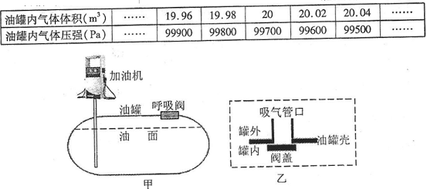
五、填空简答题（本题包括4小题，共22分）
40、（5分）写出符合下列要求的物质（或主要成分）的化学式。
（1）植物光合作用得到的单质__________；（2）碘酒中的溶剂_________；
（3）厨房中的酸性调味剂_________；（4）菱铁矿的主要成分________；
（5）不含金属元素的碱__________。
41、（6分）请用所学化学知识解释下列原理。
（1）用活性炭除去冰箱里的异味，是利用其________性。
（2）试用文字解释为什么铝制品具有良好的抗腐蚀性能： ____________________。
（3）工业上可用Cl2与NaOH溶液作用制漂白液：Cl₂+2NaOHNaCl+NaClO+H₂O。与此类似，可用Cl₂与石灰乳（主要成分Ca（OH）₂）制漂白粉，试写出此反应的化学方程式：____________________。
（4）假黄金（Cu、Zn合金）外观与黄金（Au）极其相似，试根据金属的性质写出鉴别时与三类不同物质反应的化学方程式（每类各写一个化学方程式）：
①________ __ ；②_________ _；③___________ 。
42（7分）碳元素是构成物质种类最多的一种元素，许多物质都与我们的生活息息相关。
（1）碳元素形成的单质除金刚石、石墨外，还有一种物质的分子类似足球状，这种物质的化学式为________，它们都不属于______（选填“有机物”、“无机物”或“单质”）。
（2）肥皂的主要成分是一种含有碳元素的物质，常温下，肥皂水溶液的pH_______7（填“＞”、“＜”或“=”）。
（3）葡萄糖是一种重要的物质，在人体组织里，葡萄糖在酶的催化作用下缓慢氧化生成两种氧化物，同时释放能量。试写出该化学方程式____________ _。
（4）小刚同学对碳及其重要化合物知识进行归纳、整理，并建构了如图所示的转化关系图。请回答下列问题：
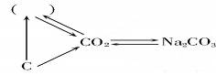
①写出括号内一种含有碳元素物质的化学式______；
②转化关系图中由Na2CO3→CO2的 反应类型是_______反应；
③CO2常用于灭火，但镁着火不能用 CO2灭火，原因是它们能发生反应，请写出该置换反应的化学方程式_____。
43.（4分）已知甲、乙、丙、丁是初中化学中的四种常见物质，丁是甲与乙、乙与丙反应的生成物之一（反应条件均已略去），转化关系如图：
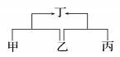
（1）常温下，若乙为红色粉末，甲为黑色粉末，则丙的化学式是______，甲与乙反应的化学方程式为______。
（2）若丁为常见难溶性盐，常温下甲为气体，则：甲与乙反应的化学方程式为________，乙与丙反应的化学方程式为__________。
六、计算题（本题包括1小题，共5分）
44（5分）将100g氯化钾样品（含有碳酸钾）加入50g盐酸中完全反应，气体全部逸出，得到145.6g溶液。则：
（1）产生的气体质量为________g。
（2）计算样品中氯化钾的质量分数。
七、探究与实验题（本题包括2小题，共11分）
45.（4分）下图是初中化学的几种常用仪器用品，根据要求回答下列问题：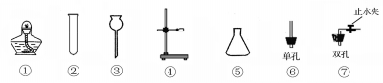
（1）仪器⑤的名称是_______。实验室用KMnO4固体加热制氧气应选用的仪器用品是____________（填序号）。
（2）③⑤⑦组合可制备H2、CO2、O2，试写出用此装置制氧气的化学方程式为_____________，实验前检查此装置气密性的方法是________________。
46、（7分）小东、小林和小雨同学对氢氧化钠溶液使酚酞溶液变红的现象很感兴趣，决定做实验进行探究：氢氧化钠溶液中到底是哪一种粒子使酚酞溶液变红？实验中可供使用的用品有盐酸、氯化钠溶液、氯化钙溶液、氢氧化钠溶液、碳酸钠溶液、酚酞溶液及若干支试管。
【提出假设】假设（1）：使酚酞溶液变红的是H2O。
假设（2）：使酚酞溶液变红的是Na+。
假设（3）：使酚酞溶液变红的是________。
小东认为不做实验即可说明假设（1）不成立，原因是 ___________________。
【实验验证】（完成下列实验操作、实验现象及实验结论）
实验步骤 | 实验操作 | 实验现象 | 实验结论
（1）向装有氢氧化钠溶液的试管中滴加酚酞溶液 |  | 溶液变为红色
（2）
小雨认为向实验步骤（1）后的试管中加入盐酸也可得出正确结论，你同意她的观点吗？_________（填“同意”或“不同意”）。
【实验拓展】
小林将酚酞溶液滴入碳酸钠溶液中，发现溶液也变红。他们经过分析、讨论、归纳，得出的结论是_______。
生物部分

八、简答题（本题包括4小题，共23分）
47．（6分）我市某地每年4月千亩桃花竞相吐艳，美不胜收。下图为桃树各部分结构示意图，请据图分析回答（［］内填代号，横线上填名称，如［1］胚珠）：
（1）桃花花瓣有红、粉红、白等多种颜色。使花瓣呈不同颜色的色素物质主要存在于花瓣细胞的________中。
（2）桃树开花后要结出桃子，还要经历的重要生理过程是______________及生长发育。
（3）桃子营养丰富，美味可口。图二中①和②构成果实，①主要是由图一中［ ］________发育来的。
（4）水和无机盐对桃树的生长发育起着重要作用，由根部吸收后通过图三中［］_______向上运输。呼吸作用为桃树的生命活动提供能量，请写出呼吸作用表达式 ______________。
（5）有一果农发现他栽的桃树中，在一株桃树上结出的果实特别大且甜。他想在现有的一些桃树上能够结出特别大且甜的果实，应采用的方法是_______________。
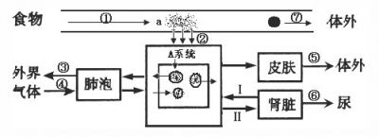
48．（7分）2013年6月中旬，我国“神州十号”载人宇宙飞船发射升空并与“天宫一号”对接，三名宇航员将在“天宫一号”轨道舱内生活一段时间。宇航员在太空是
如何生活的呢？请结合右边人体部分生理活动示意图（①～⑦表示生理过程，Ⅰ、Ⅱ表示血液类型）分析回答有关问题：
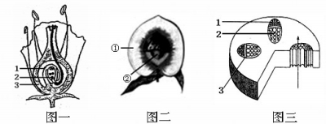
（1）航天食品中至少含有包括膳食纤维在内的七种营养成分，通过②过程进入A系统的物质中，________是人体内最重要的供能物质。
（2）完成图中②过程的主要器官是_______；该器官与消化功能相适应的特点是__________（任写一点）。
（3）航天食品都是流质的，是为了避免固体食品颗粒在失重条件下进入呼吸道影响③、④过程。③、④过程是通过____________实现的。
（4）图中能表示排泄途径的是_______（填图中序号）。Ⅰ与Ⅱ的血液成分相比含量明显减少的物质有_______（答出两种即可）。
（5）航天员突患肠炎，服用青霉素消炎，药物到达患处前，先经过心脏的______侧（填“左”或“右”）。
49．（5分）炎炎夏季，吃西瓜消暑是一件很惬意的事。请根据所学知识解答下列问题：
（1）要让种植的大棚西瓜又大又甜，应该多施有机肥，原因是___________可以提高光合作用的效率。
（2）西瓜生长时需水量很大，吸收的水大部分通过__________散失。
（3）西瓜的性状形形色色。下列不属于相对性状的是_________。
A．西瓜的红色果肉和黄色果肉 B．大个西瓜和小个西瓜
C．西瓜皮的有条纹和无条纹 D．甜西瓜和薄皮西瓜
（4）西瓜的果肉有红色和黄色之分。若用R来表示控制显性性状的基因，r表示控制隐性性状的基因。用两株西瓜杂交，从右表中所示的遗传结果可以推断_________是隐性性状。试写出表中子代西瓜中红色果肉的基因组成_________。
50．（5分）在学习根适于吸水的特点时，小林和小军知道根吸水是有条件的。那么植物细胞在什么情况下吸水，在什么情况失水？两位同学决定把这个问题弄清楚。通过查阅资料得知：当细胞液浓度小于外界液体浓度时，植物细胞失水呈一定的萎缩状态；当细胞液浓度大于外界液体浓度时，植物细胞吸水呈膨胀状态。为验证这个问题，两人到实验室展开探究：
①提出假设__________________：
②实验方案：小林的方案：分别在甲、乙两个大小和形态相似的新鲜萝卜上挖两个大小相同的坑，往甲坑内倒入5％的盐水10mL，往乙坑内倒入__________，30分钟后分别将两个坑内液体倒入量筒测量液体体积。小军的方案：切取6块质量各为5克的新鲜萝卜条，分别放入装有等量清水和质量分数为0.5％、1％、2％、5％、10％的盐水的试管中，并将6支试管放于一个试管架中，30分钟后取出，用吸水纸吸干表面的水，并分别用天平称其质量，得到如下表数据；
③最后两位同学得出的结论一致。
④你认为小林的实验中甲组的结果应该是_________。
⑤由小军的实验结果可知，萝卜细胞液浓度最接近 ________。
⑥通过本实验结论可知，在给作物施肥（如人粪尿等）时应_____________后再施用。
亲代 子代[来源:学*科*网Z*X*X*K]
红色×红色红色、黄色

[来源:Zxxk.Com]

2013年初中生学业水平考试理科综合参考答案
物理试题参考答案
19、C 20、D 21、A 22、B 23、B 24、D 25、 C 26、D 27、B
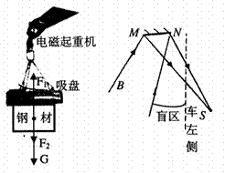
28.不可再生 热传递 将菜倒入锅中（其他合理答案均可）
29.缩小 实 不会
30.惯性 内 发电机
31.机械运动 9.6×10-17 连续降雨
32.如图所示
33.如图所示
34.0.90 1.2 9
35.（1）二力平衡 （2）压力（3） 不能 （4）D
36.（1）B （2）右 2.5 1
37.（1）动 磁场强弱（其他合理答案均可）（2）匀速 其他条件相同时，感应电流的大小与运动速度成正比（其他合理答案均可）（3）控制变量法
38.解：（1）不计热损失，有：Q1=Q2
P1t=cm(t2－t1)
400W×3×60s=4.2×103J/（kg·℃）×m×(100℃-20℃)
m=0.21kg
（2）电热加湿器在高档时，R2被短路，电路中只有R1，

P2=0.5P1=0.5×400W=200W
（3）可以降低电热槽内气压
其他正确解答均可
39.解：
（1）所加油的重力G=ρ油Vg=0.8×103kg/m3×2.5×
10m3×10N/kg=200N
加油系统克服油的重力做的功为：W=Gh=200N×
3m=600J
（2）油在油枪口处流速为：
火=x
v=
（3）当吸气阀刚好打开时，对于阀盖，有
F外=F+F0p外S=pS2+F0
则10Pa×2×10m=p内×2×10m2+0.6N
p内=99700Pa
根据表中数据可知，当吸气阀刚好打开时，油罐中气体
的体积为20m3。
则此时油罐中油的体积为V=30m3－20m3=10m3
要加油的体积为V=1004m 10m3=004m3：2.－.
0.04垃1 =80S5×10垃3/S
B4
其他正确解答均可

化学试题参考答案
7.B 8.C 9.D 10.A 11.D 12.C 13.B 14.C 15.D 16. C 17.C 18.B
40．（1）O₂ （2）C₂H₅OH （3）CH₃COOH （4）FeCO₃ （5）NH₃·H₂O
41．（1）吸附
（2）铝与空气中的氧气形成致密的氧化铝薄膜，阻止铝进一步氧化
（3）2Cl₂+2Ca(OH)₂△CaCl₂+Ca(ClO)₂O + 2H₂O
（4）①2Cu+O₂△2CuO(或2Zn+O₂△2ZnO)
②Zn + 2HCl == ZnCl₂ + H₂↑(或Zn + H₂SO₄ == ZnSO₄ + H₂↑)
③Zn + CuSO₄ == Zn SO₄ + Cu (或Cu + 2AgNO₃ == Cu(NO₃)₂ + 2Ag，或其它合理答案)
42．（1）C 有机物 （2）＞ （3）C₆H₁₂O₆ + 6O₂ \s\up 11(酶 )酶 \s\up 11(酶 ))\s\up 11(酶 ) 6H₂O+ 6CO₂
（4）①CO ②复分解 ③2Mg+CO2点然2MgO+C
高温
43．（1）H₂（或CO） 2Fe₂O₃ + 3C 4Fe + 3CO₂↑
===
（2）CO₂ + Ca(OH)₂ == CaCO₃↓+ H₂O Na₂CO₃ + Ca(OH)₂ == CaCO₃↓+ 2NaOH
（或Ba(OH)2+CO2===BaCO3↓+H2O Ba(OH)2+Na2CO3===BaCO3↓+2NaOH或其它合理答案）
44．（1）4.4
（2）解：设样品中碳酸钾的质量为x
K₂CO₃+2HCl===2KCl+CO₂↑+H₂O
138 44
x 4.4g
138 x
44 = 4.4 x=13.8g
氯化钾的质量为100g-13.8g=86.2 g
样品中氯化钾的的分数为：（86.2 g÷ 100g）×100%=86.2%
答：样品中氯化钾的质量分数为86.2%
45、（1）锥形瓶 ①②④⑥
MnO₂
===
（2）2H₂O₂ 2H₂O + O₂↑ 关闭止水夹，向长颈漏斗中加水一会儿至形成稳定的液面差
46、[提出假设]OH⁻、 酚酞溶液中含有水，而酚酞溶液无色
[实验验证]
向装有氯化钠溶液的试管中滴加酚酞溶液 | 溶液仍为无色  或溶液颜色无变化 | 假设（2）不成立  假设（3）成立
同意
[实验拓展]使酚酞溶液变红的不一定是碱溶液（或某些盐溶液呈碱性，或其它合理答案）

生物试题参考答案（总分35）
- A 2.B 3.C 4.C 5.D 6.A
- （1）液泡（或细胞液）（2）传粉和受精（3）［3］子房壁（4）［2］导管有机物＋氧→水＋二氧化碳＋能量（5）嫁接
48．（1）葡萄糖
（2）小肠 含多种消化酶（或长5~6米或内表面积很大）
（3）呼吸运动
（4）③⑤⑥ 氧、营养物质、尿素等
（5）右[来源:学#科#网Z#X#X#K]
49．（1）有机肥被土壤中微生物（或分解者）分解释放二氧化碳
（2）蒸腾作用
（3）D
（4）黄色（或果肉黄色） RR或Rr
50．①植物（或萝卜）细胞在细胞液浓度大于外界溶液浓度时吸水，在细胞液浓度小于外界溶液浓度时失水
②10mL清水
④甲萝卜内液体体积大于10mL
⑤1％
⑥稀释（或下雨或浇水）

